Сценарий
открытого урока информатики и ИКТ в 8 классе
в рамках межрайонного семинара
«Совершенствование нравственно-патриотического воспитания обучающихся в рамках реализации ФГОС»
Тема урока: «Визуализация информации в текстовых документах с помощью таблиц»
Тип урока: Урок комплексного применения знаний и умений
Учитель: Тарасова Ирина Сергеевна
Класс: 8
Базовый учебник: Информатика и ИКТ: учебник для 8 класса / Л. Л. Босова, А. Ю. Босова. – 2-е изд., испр. – М. : БИНОМ, Лаборатория знаний, 2011
Цели урока:
Общедидактическая: научиться практически применять текстовый процессор для визуализации информации.
Образовательный аспект: усвоение учащимися правил создания таблиц в текстовом редакторе, а так же умения их редактировать и форматировать
Воспитательный аспект: способствование нравственно-патриотическому воспитанию школьников на примере содержания учебного материала урока, связанного с празднованием 70-летия Великой Победы
Развивающий аспект: развитие познавательных умений (анализировать, сравнивать и обобщать информацию), регулятивных умений (сверять свои действия с целью, исправлять самостоятельно свои ошибки), коммуникативных умений (понимание других позиций, умение строить сотрудничество, аргументировать собственное мнение)
Планируемые образовательные результаты:
- предметные – умения использования средств структурирования и визуализации текстовой информации;
- метапредметные – широкий спектр умений и навыков использования средств информационных и коммуникационных технологий для создания текстовых документов; навыки рационального использования имеющихся инструментов;
- личностные – понимание социальной, общекультурной роли в жизни современного человека навыков создания текстовых документов.
Формы работы учащихся: фронтальная, индивидуальная и групповая работа с ЭОР
Дидактическое оснащение урока:
- презентация «Визуализация информации в текстовых документах»;
- карточки для работы в парах;
- тексты для выполнения практической работы.
Необходимое оборудование и материалы: компьютер, мультимедийный проектор, интерактивная доска.
Структура и ход урока
№ | Этап урока | Время реализации этапа | Деятельность учителя | Деятельность обучающихся
1 | Организационный момент. Создание рабочей обстановки | 2 мин | 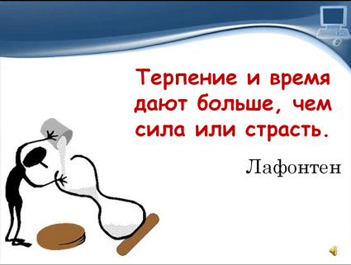  Приветствие учителем учеников, провозглашение девиза урока. Обсуждение высказывания Лафонтена «Терпение и время дают больше, чем сила или страсть», высказывание своего согласия или несогласия с данной фразой.
2 | Проверка домашнего задания, актуализация и коррекция опорных знаний учащихся. | 6 мин | Приём “Корзина идей, понятий, имен” (слайд 3)  Давайте соберём в корзину все понятия, которые мы узнали на прошлом уроке по теме «Визуализация текстовой информции».    Молодцы!  А теперь ответьте, пожалуйста, на вопросы:  - С какой целью разработчики включают в текстовые документы списки, таблицы, графические изображения?  - Для чего используются списки? Приведите примеры.  - Сравните нумерованные и маркированные списки. Что у них общего и в чём отличие?  - Какой список называют многоуровневым? Приведите пример такого списка.  - Какие графические объекты могут быть включены в текстовый документ? | Учащиеся по очереди называют основные понятия:  - Визуализация;  - Нумерованный список;  - Маркированный список;  - Одноуровневый список;  - Многоуровневый список;  - Таблицы;  - Схемы, изображения.  Ответы на вопросы.
3 | Постановка цели и задач урока Мотивация учебной деятельности | 3 мин | Какими способами мы визуализировали текстовую информацию на прошлом уроке?  Какой из перечисленных ранее способов визуализации текстовой информации нами остался не рассмотренным?  Сформулируйте, пожалуйста, тему сегодняшнего урока.  Перед вами листы с некоторой информацией. Пусть требуется ответить на вопросы:  Кто, когда написал слова и музыку самых любимых песен военных лет и когда они были впервые исполнены.  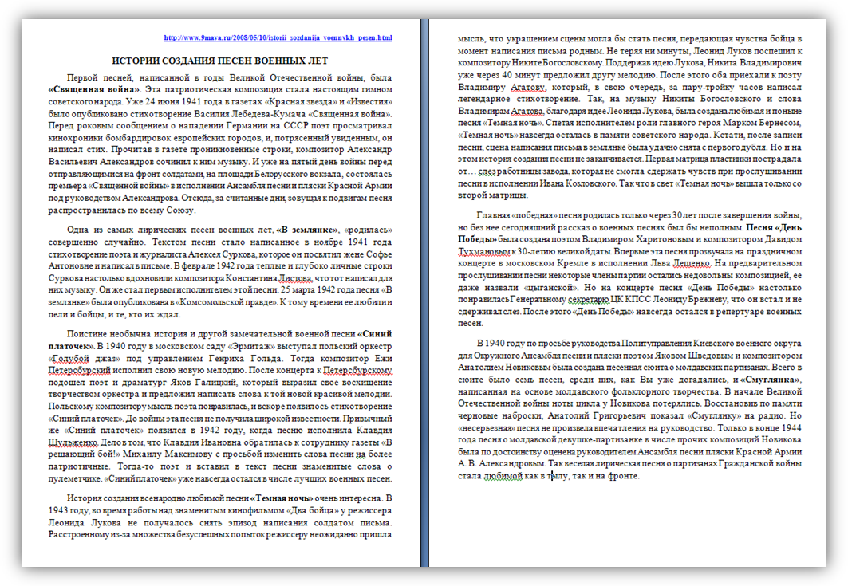  Сколько времени займет у вас поиск ответов? Есть ли возможность сократить время поиска в дальнейшем? Как?  Сформулируйте, пожалуйста, основную цель нашего урока.  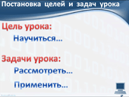  Что для этого нам нужно будет сделать? Давайте попробуем сформулировать задачи урока.  Ну что ж, приступим к основной части нашего урока.  Перед вами на столе лежат оценочные листы, которые вы будете заполнять после выполнения заданий. | С помощью списков и схем.  Визуализация текста с помощью таблиц.  «Визуализация информации в текстовых документах с помощью таблиц»  Приём «Сообщи свое Я»  Ученик сообщает свое мнение о способе выполнения задачи: «Я бы, пожалуй, сделал так …».  Совместная постановка цели и задач урока, ответ на вопрос «Зачем нам это надо?»  Цель урока: научиться визуализировать текстовую информацию с помощью таблиц.  Задачи урока:  - Рассмотреть способы создания таблиц в текстовом редакторе.  - Применить полученные знания на практике.
4 | Первичное закрепление  - в знакомой ситуации  - в изменённой ситуации | 13 мин | 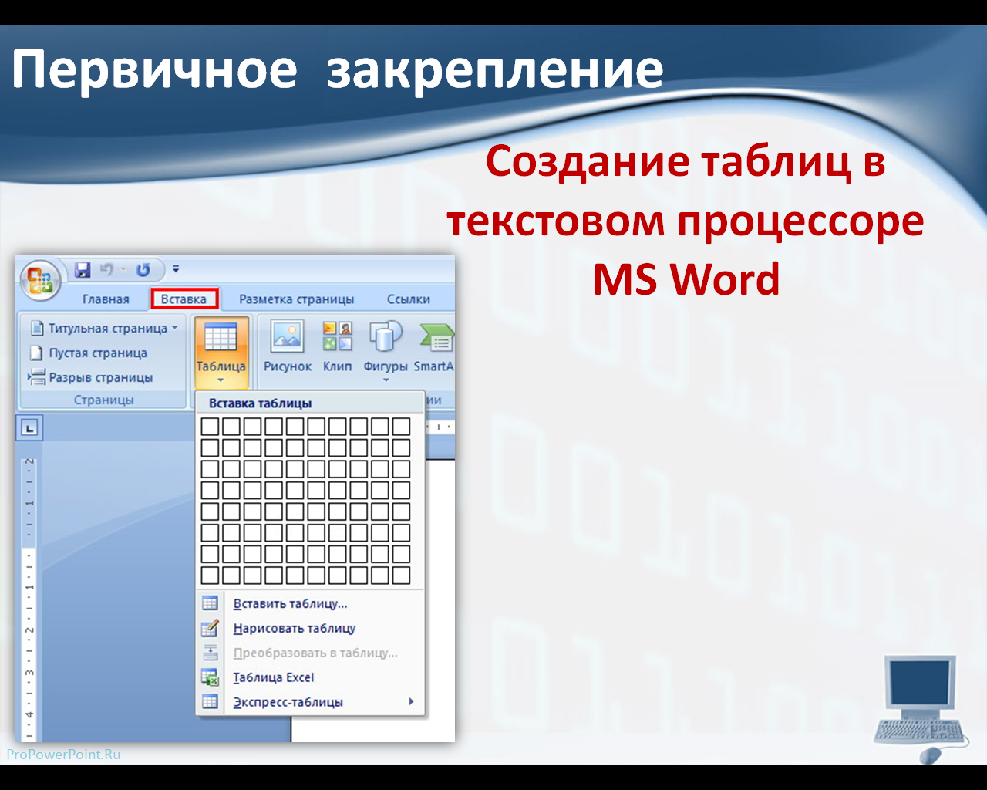  Давайте вспомним, как в текстовом процессоре MS Word добавить таблицу в документ?  Те, кто назвал способы создания таблицы в текст, поставьте себе по 2 балла.  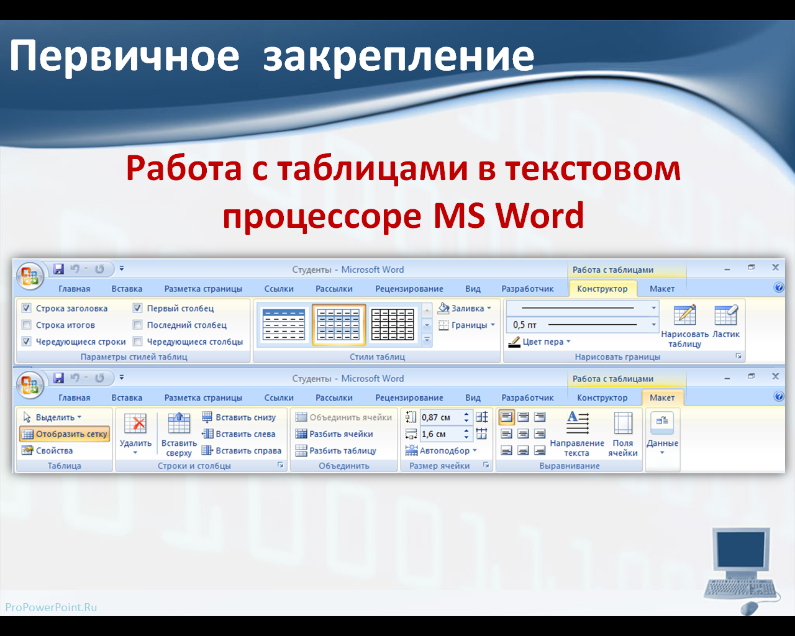  Перечислите основные возможности текстового процессора MS Word при работе с таблицами.  Подсчитайте свои правильные ответы и поставьте себе соответствующее количество баллов.  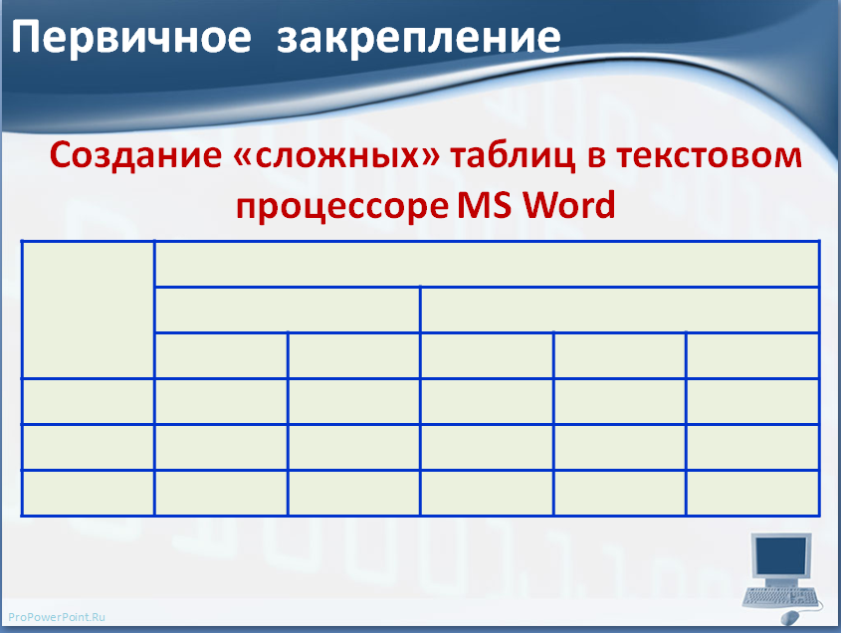  Как создать в текстовом документе «сложную» таблицу?  Те, кто справился с этим заданием, поставьте себе по 2 балла.  Какие данные можно помещать в ячейки таблицы? Как?  Подсчитайте свои правильные ответы и поставьте себе соответсвующее количество баллов.  Подведем итоги этого этапа урока. Справились ли мы с первой поставленной задачей? Подсчитайте количество баллов и поставьте соответствующую оценку.
5 | Физминутка | 1 мин | 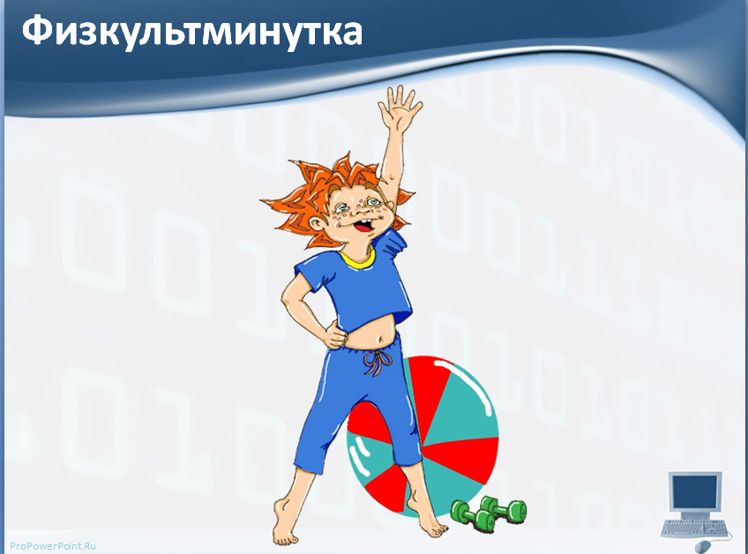  Выполнение упражнений для снятия напряжения с глаз, спины и кистей рук.
6 | Творческое применение знаний в новой ситуации (проблемные задания) | 15 мин | 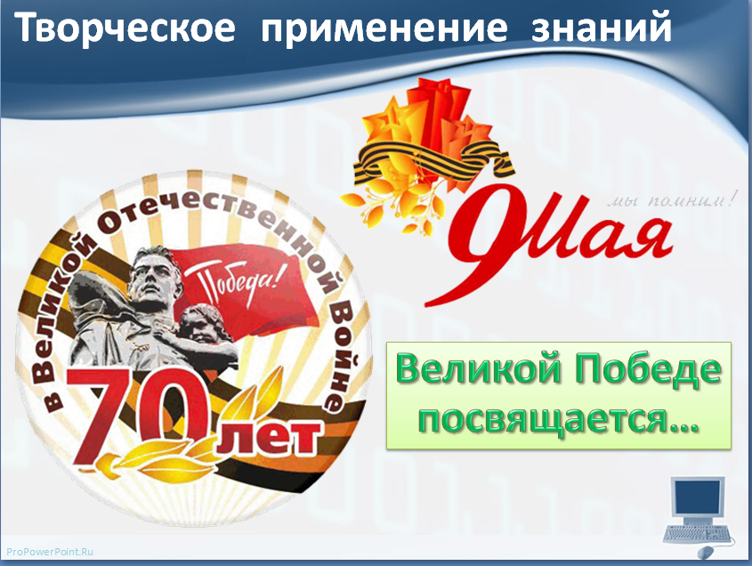  Скоро вся наша огромная страна будет праздновать юбилей Великой Победы – 70 лет. Много лет прошло с тех пор, но мы не имеем права забыть о подвигах наших дедов и прадедов. Сегодня практическая работа посвящена этому событию.  Выполнение практической работы «Визуализация текстовой информации с помощью таблиц в текстовом процессоре MS Word» (выполняется учащимися самостоятельно, текст задания выбирается по желанию.)  Ну, а для проверки ваших проектов я объявляю 10 основных требований, выполнение которых будет влиять на вашу оценку.  1. Вставка декоративного текста для названия.  2. Дизайн таблицы.  3. Ширина столбцов таблицы от количества информации в ячейке.  4. Использование разных шрифтов.  5. Использование шрифта разного размера.  6. Использование цвета шрифта.  7. Выравнивание текста в ячейках таблицы.  8. Вставка в таблицу изображений.  9. Объем выполненной работы.  10. Сохранение проекта.  По истечении отведенного времени осуществляется самопроверка и взаимопроверка созданных проектов с выставлением оценок.
8 | Инструктаж по домашнему заданию | 2 мин | 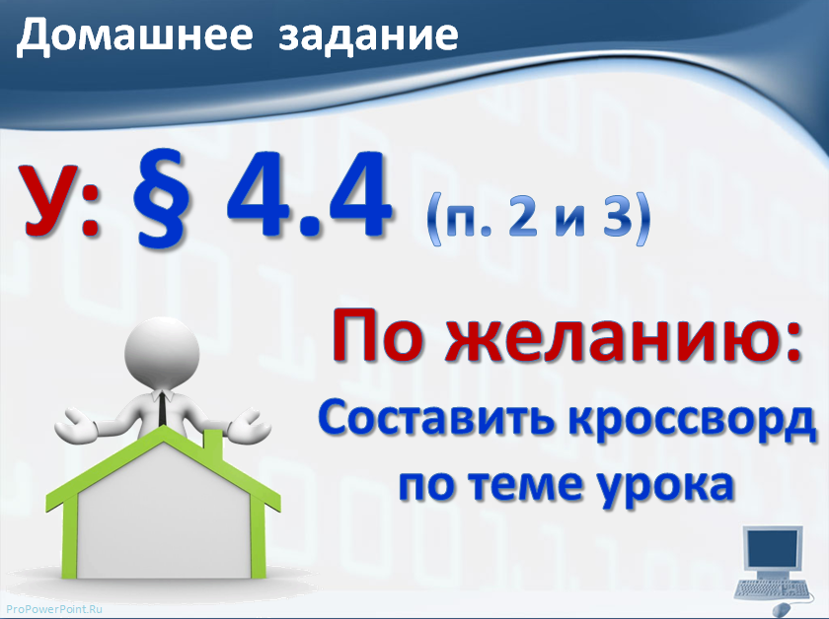  Запись домашнего задания в дневник.
7 | Подведение итогов урока. Рефлексия | 3 мин | Теперь подведем итоги нашего урока.  Оцените в целом свою работу на уроке. («Лестница успеха»).  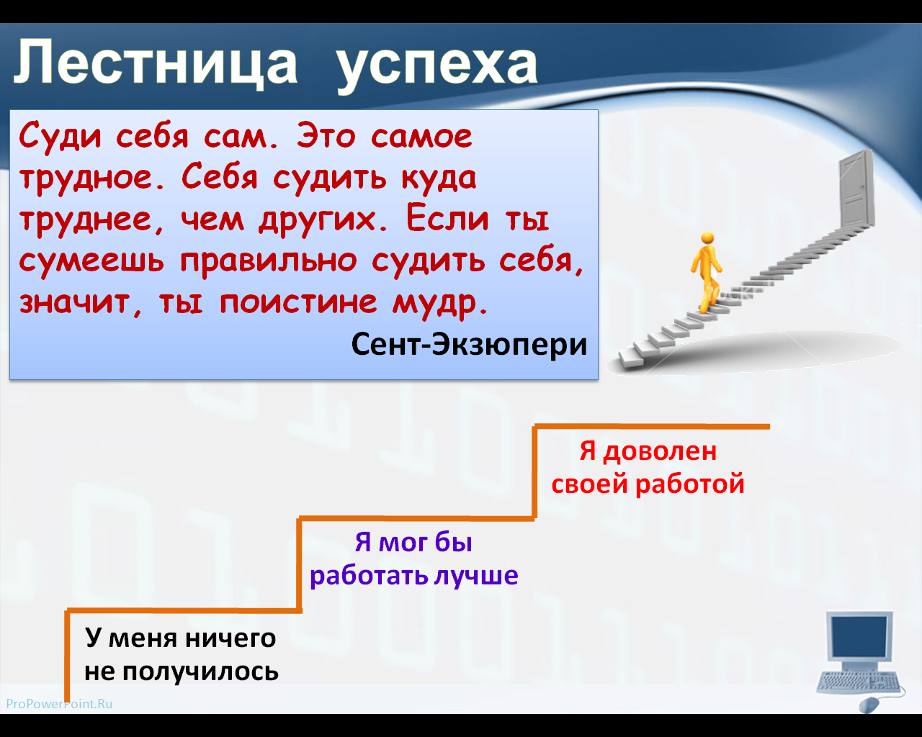  А мне остается выставить ваши оценки в журнал.  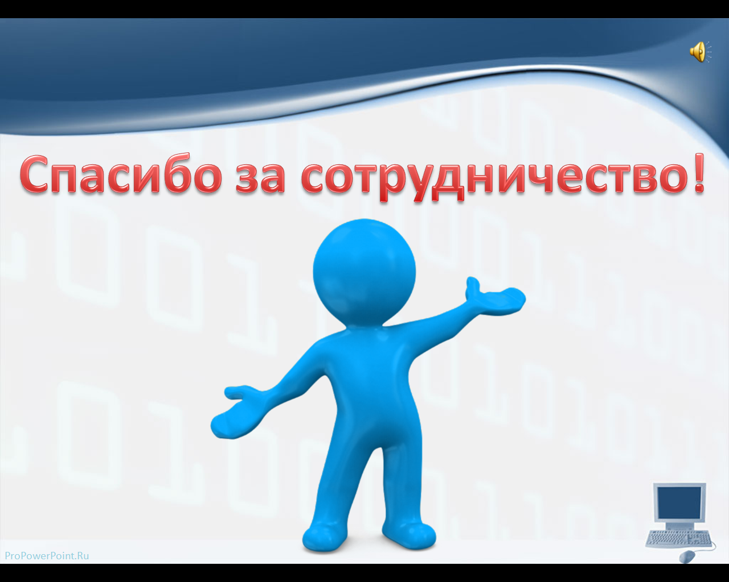  Спасибо за урок! | Выставление среднего балла за урок на основании оценочного листа.  Обсуждение с детьми афоризма из книги «Маленький принц» (Сент-Экзюпери): «Суди себя сам. Это самое трудное. Себя судить куда труднее, чем других. Если ты сумеешь правильно судить себя, значит, ты поистине мудр».

